DV-09 — La division qui n'est pas celle qu'on croit
Fiche d'exercice Magpie · Lot A — Découverte des composants natifs
Thématique | DV1 · Scripting dans Grasshopper
Référence au référentiel | REF-100, REF-102
Compétence visée | Anticiper le comportement d'un opérateur selon le TYPE de ses opérandes, dans un composant scripté.
Case Bloom (révisée) | Analyser × procédurale
Niveau | Expert
Durée cible | 25 minutes
Prérequis | DV-01
Mode de validation | SingleValue — tolérance 0
Solution de référence | 6 composants
Version | v0.3-260826 — Ind. B — 26/08/2026
Conception | magpie-conception-exercices v2.3

SUJET
Compétence visée
Anticiper le comportement d'un opérateur selon le type de ses opérandes, dans un composant scripté.
Contexte
Le script calcule combien de panneaux entiers chaque pièce consomme. Les quantités sont des entiers, et l'opérateur de division aussi.
Énoncé
Le script divise chacune des dix quantités par 4 et somme les résultats. Les quantités et le diviseur sont déclarés comme des ENTIERS. Donnez la somme rendue par le script.

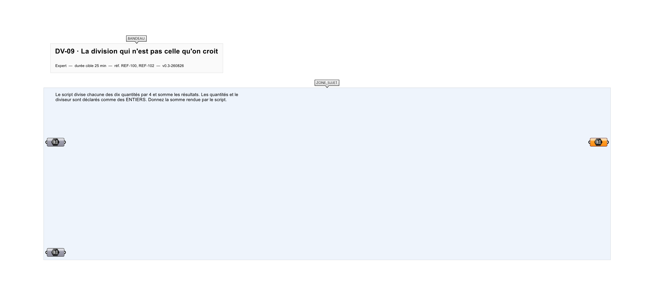
Le canvas à l'ouverture de DV-09_sujet.gh : les données fournies et le paramètre REPONSE.
Ce qui vous est fourni
Les dix quantités, le diviseur, et le type déclaré des variables.
Ce qui est attendu
32 — la somme des quotients entiers.
Branchez votre résultat sur le paramètre REPONSE. La correction compare cette sortie en mode SingleValue.
La consigne ne nomme aucun composant, et c'est délibéré : nommer l'outil reviendrait à donner la réponse. Ce lot n'autorise que des composants natifs de Grasshopper pour Rhino 8 — aucun plugin tiers n'est nécessaire.
Barème
1 point si la somme des quotients entiers est juste.

CORRIGÉ
À ne consulter qu'après avoir cherché. Dans le fichier DV-09_complet.gh, le corrigé occupe la zone basse du canvas. Il ne produit rien tant que l'interrupteur AFFICHER LE CORRIGÉ n'est pas basculé sur vrai : positionnez-le sur faux pour faire disparaître le résultat.

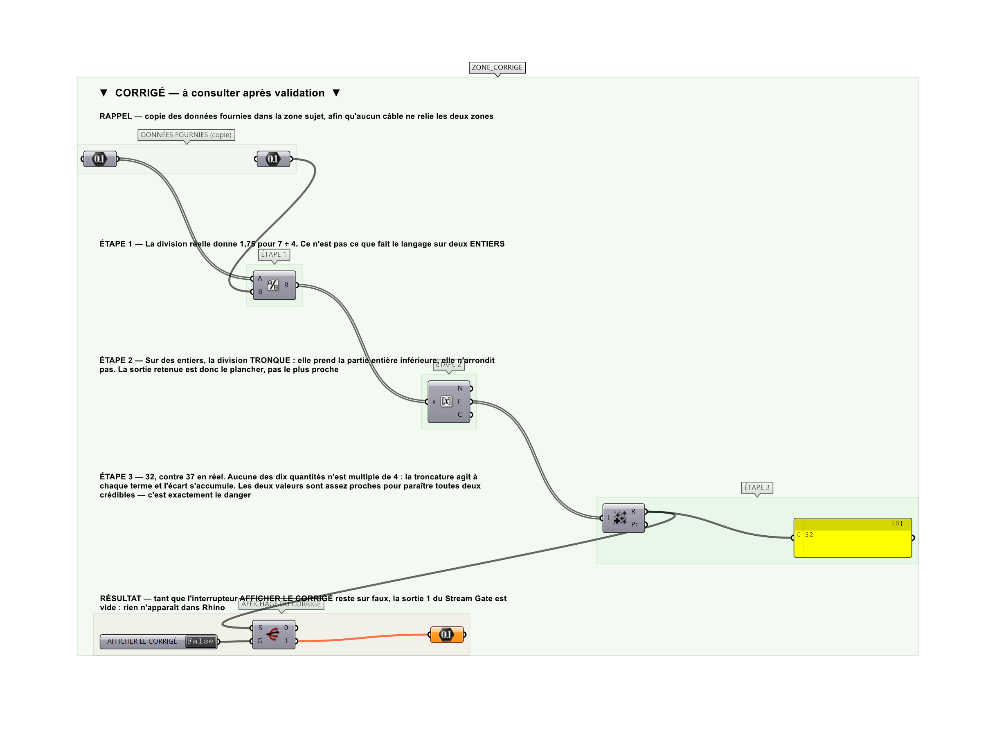
La zone corrigé. Elle est autonome : les données fournies y sont recopiées, aucun câble ne la relie à la zone sujet.
Marche à suivre
Étape 1. Diviser chaque quantité en respectant le type entier.
Étape 2. Sommer.
Étape 3. Comparer au résultat qu'aurait donné une division réelle.
L'erreur attendue
C'est l'erreur qu'il faut guetter, parce qu'elle est diagnostique : elle dit ce que l'apprenant a mal compris, là où un simple « faux » ne dirait rien.
Calculer en réel et rendre 37. Sur des entiers, la division tronque : 7 ÷ 4 donne 1 et non 1,75. L'écart de 5 est ici visible, mais le même script rendrait un résultat plausible sur d'autres données — et c'est ce qui rend l'erreur durable.

Pièges fréquents
• Diviser en réel.
• Arrondir au lieu de tronquer : sur ces données les deux diffèrent.
Composants de la solution de référence
Nombre, Division, Round, Mass Addition, Panel
Cette liste figure sur la fiche formateur uniquement : elle ne doit pas être remise à l'apprenant avant qu'il ait cherché.
Pourquoi ce jeu de données
Dix quantités dont aucune n'est multiple de 4 : la troncature agit à chaque terme, et l'écart s'accumule au lieu de se compenser. Les deux réponses, 32 et 37, sont assez proches pour paraître toutes deux crédibles — c'est exactement le danger.
Limite de la correction automatique
Ce que le script doit rendre dépend du métier : pour des panneaux entiers, la troncature est peut-être juste, ou peut-être faut-il arrondir au supérieur. L'exercice porte sur ce que le langage FAIT, pas sur ce qu'il faudrait vouloir.

Pour aller plus loin
• Reprendre en déclarant les variables en réel et mesurer l'écart.
• Rendre le nombre de panneaux réellement nécessaires, arrondi au supérieur.
Fichiers de cet exercice
• DV-09_sujet.gh — énoncé et données de départ, sans le corrigé
• DV-09_complet.gh — énoncé et corrigé, ce dernier commandé par l'interrupteur
• DV-09.json — descripteur pour le plugin Magpie
• DV-09_fiche.docx — la présente fiche
• DV-09_fiche_sujet.docx — la fiche sans le corrigé, pour l'apprenant

